Undervisningsmateriale

ConClip 8 • Isolering:
Fundamentsokkel uden kælder
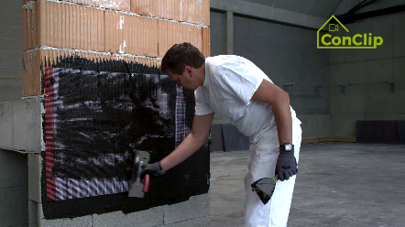 | 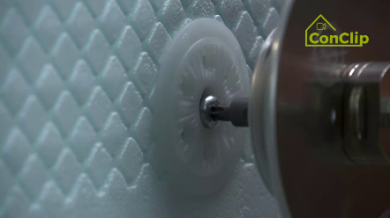 | 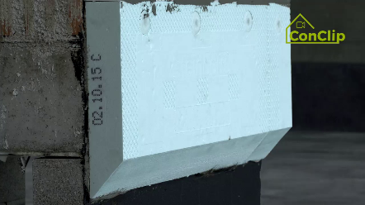

Om ConClip
ConClip består af korte videoklip (3-4 minutter), der handler om, hvordan man korrekt monterer passivhuse og deres delelementer. ConClip kan integreres i erhvervsfaglig og udannelsesmæssig sammenhæng, da ConClip er et lettilgængeligt- og forståeligt medieværktøj, der hjælper til at udfylde de videnshuller, der måtte være inden for området.
Undervisningsmaterialet kan bruges af undervisere og andre eksperter som grundlag for at integrere ConClip i undervisningen og kan modificeres i forhold til egne behov.

ConClips: sådan fungerer de
Hvert ConClip har fokus på en specifik arbejdsproces
En person udfører arbejdet trin for trin i en realistisk 1:1-skaleringsmodel.
En voice-over tilbyder korte, letforståelige forklaringer af de forskellige trin i arbejdet.
Ud over dette vil de vigtigste arbejdstrin samt begreber (nøgleord) blive indsat som tekst.
Til sidst i videoen vil de vigtigste arbejdstrin og nøgleord bliver gentaget.

Den didaktiske praksis
På næste side finder du materiale til videoen opdelt i følgende kategorier:
- Arbejdsprocessen i videoen er opdelt i en sekvens af sammenhængende arbejdstrin
- Arbejdstrinnene er forklaret på tre niveauer:
- Hvad bliver udført?
- Hvordan bliver det udført?
- Hvorfor bliver det udført?
- Relevante nøgleord bliver ligeledes introduceret og defineret.
Tilføj venligst indhold relevant for din undervisning – eksempelvis forklaringstermer (hvorfor noget skal gøres?), nøgleord samt definition af disse.

Arbejdstrin
hvad bliver udført? | hvordan bliver det udført? | hvorfor bliver det udført?
Sokkel ved fundament uden kælder
For at kunne isolere området under jordoverfladen skal fundamentet være tilstrækkeligt eksponeret. | Fundamentet skal mindst være eksponeret ned til frostdybde. Lav fordybningen bred nok til at kunne arbejde ordentligt. | Bygninger kan udsættes for frostangreb: når vand bliver til is, fylder det mere og kan forårsage frostspræninger.
Luk overgangen mellem fundamentpladen og murværket med en bituminøs forseglingsmasse. | Lad forseglingsmassen tørre godt igennem inden næste arbejdstrin.
Isoler væggen over jordoverfladen med ikke-absorberende plader. | Placer den første række af isoleringsplader tilstrækkelig dybt under jordoverfladen (mindst i frostsikker dybde).
 | Skær pladerne i en vinkel på 45 grader I bunden.
 | De ikke-absorberende isoleringsplader skal påmonteres mindst 30 cm. over jordoverfladen.
 | En særlig klæbende mørtel bruges til at montere isoleringspladerne.
Oven på de absorberende isoleringsplader bruges “almindelige” isoleringsplader. | Disse plader er fastsat med dyvler. Se ConClip 1.
Udglat facaden.
Forsegl facadeområdet med en forseglingsmasse. | Forsegl hele facadeområdet mindst 30 cm. over jordoverfladen.

Sokkel ved fundament uden kælder: nøgleord
Isolering | Særligt i kolde klimaer er det vigtigt, at bygninger er godt isolerede. Hovedformålet er at sørge for et behageligt indeklima, der ikke påvirkes af det ydre klima, hvilket afhænger af vejret.
Frostdybde | Den maksimale dybde, hvor jorden fryser i et bestemt område.

